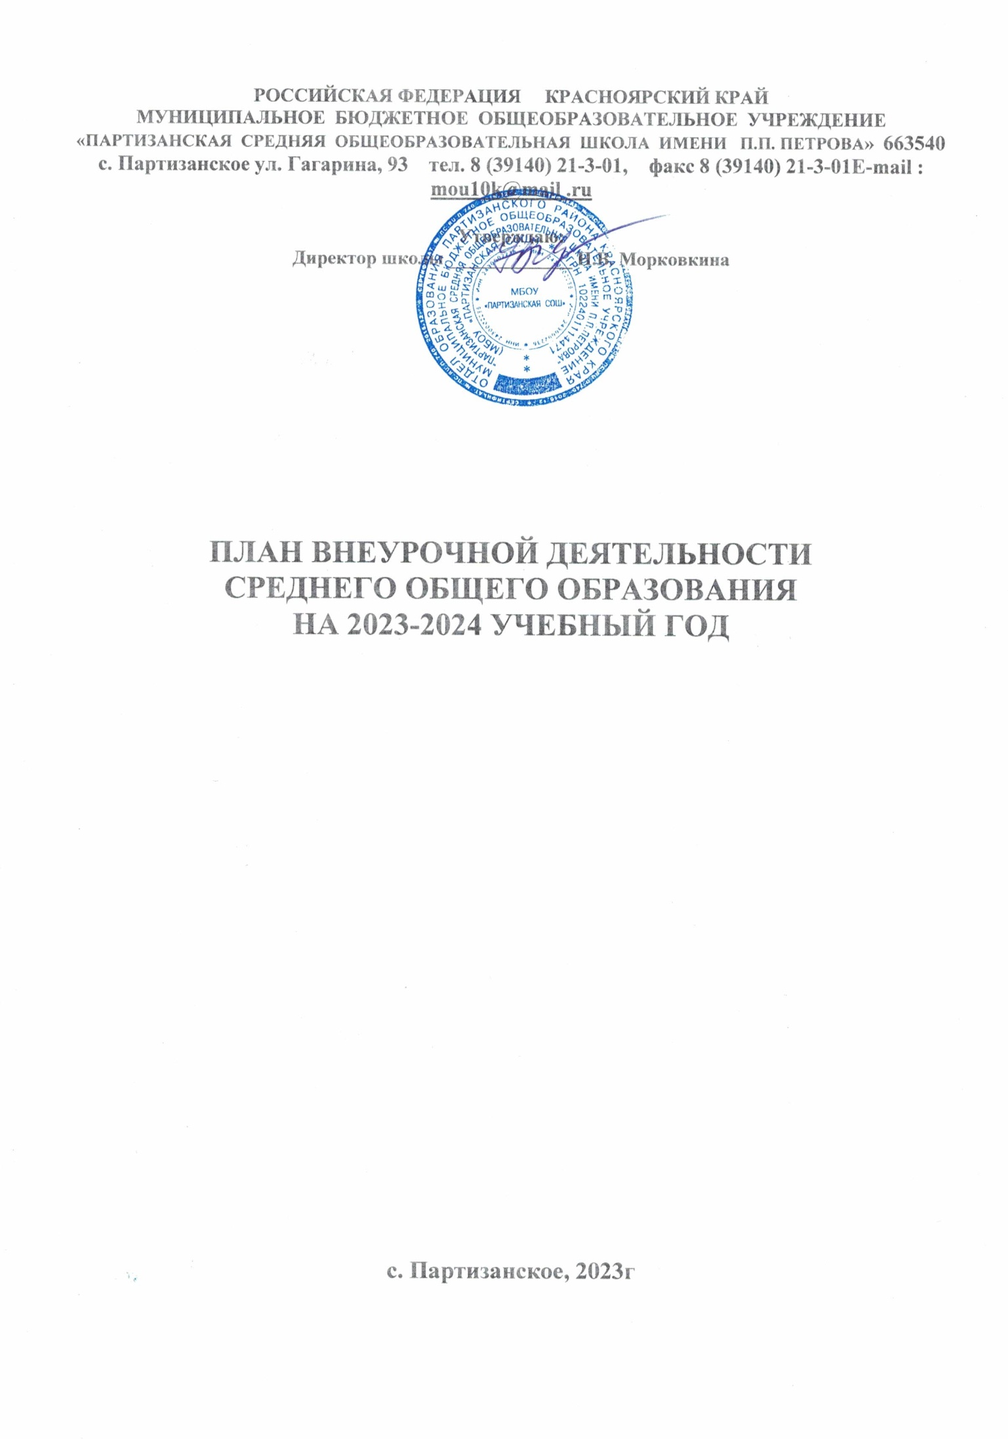**План внеурочной деятельности на уровне СОО.**

Внеурочная деятельность является неотъемлемой и обязательной частью основной образовательной программы.

План внеурочной деятельности представляет собой описание целостной системы функционирования образовательной организации в сфере внеурочной деятельности и включает в себя:

1) внеурочную деятельность по учебным предметам образовательной программы (физическая культура, русский язык, родная литература, математика, история, химия);

2) внеурочную деятельность по формированию функциональной грамотности (цифровая грамотность, финансовая грамотность);

3) внеурочную деятельность по развитию личности; направленная на профориентацию;

4) внеурочную деятельность, направленную на реализацию комплекса воспитательных мероприятий.

 Общий объем внеурочной деятельности составляет 5 часов в неделю. Один час в неделю отводится на внеурочное занятие «Разговоры о важном», один час - на занятие «Россия – мои горизонты!». Количество часов, выделяемых на внеурочную деятельность, составляет за 5 лет обучения на уровне основного среднего образования 850 часов, в год – 170 часов.

Величина недельной образовательной нагрузки (количество занятий), реализуемой через внеурочную деятельность, определяется за пределами количества часов, отведенных на освоение обучающимися учебного плана, 5 часов в каждом классе.

При реализации плана внеурочной деятельности предусмотрена вариативность содержания внеурочной деятельности с учетом образовательных потребностей и интересов обучающихся.

В школе реализуется модель плана с преобладанием учебно-познавательной деятельности, так как наибольшее внимание уделяется внеурочной деятельности по учебным предметам и организационному обеспечению учебной деятельности.

Формы внеурочной деятельности предусматривают активность и самостоятельность обучающихся, сочетается индивидуальная и групповая работа; обеспечивать гибкий режим занятий (продолжительность, последовательность), переменный состав обучающихся и тд.

В зависимости от числа обучающихся и их возрастных особенностей допускается формирование учебных групп из обучающихся разных классов в пределах одного уровня образования.

|  |  |  |  |  |  |
| --- | --- | --- | --- | --- | --- |
| **Направление внеурочной деятельности** | **Программа** | **Форма организации** | **Количество часов внеделю** | | |
| **10а** | **10б** | **11** |
| Внеурочные занятия патриотической, нравственной и экологической тематики | «Разговоры о важном» | Разговор или беседа с обучающимися | 1 | 1 | 1 |
| Внеурочная деятельность по учебным предметам образовательной программы (физическая культура, русский язык, математика) | Спортивные игры | Занятие | 1 | 1 |  |
| К тайнам слова: русская словесность | Практикум |  |  | 1 |
| Подготовка к ЕГЭ по математике | Практикум |  |  | 1 |
| Внеурочная деятельность по развитию личности, направленная на профориентацию | Россия – мои горизонты | Классный час | 1 | 1 | 1 |
| Внеурочная деятельность, направленная на организацию ученических сообществ | Юнармия | Кружок | 2 | 2 | 1 |
| **Недельный объем внеурочной деятельности** |  |  | 5 | 5 | 5 |
| **Объем внеурочной деятельности за год** |  |  | 170 | 170 | 170 |